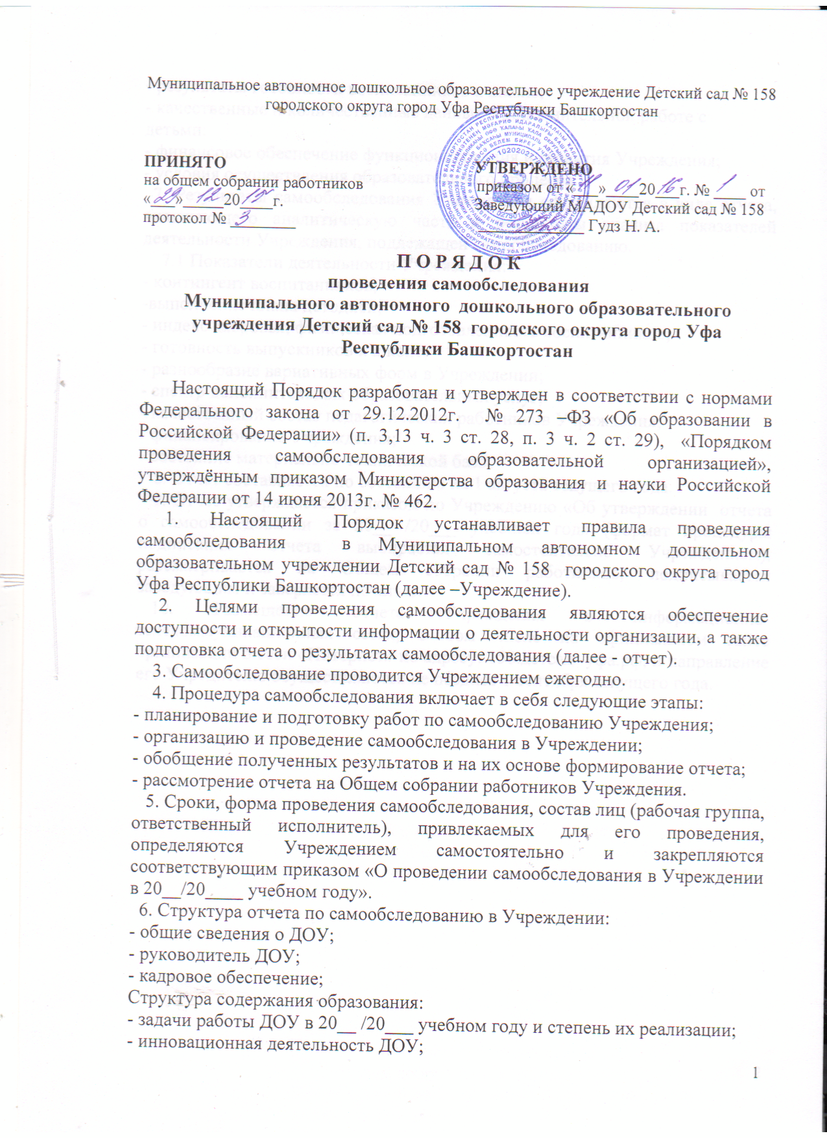

- результаты готовности воспитанников к школе;
- качественные и количественные данные о дополнительной работе с
детьми;
- финансовое обеспечение функционирования и развития Учреждения;
- условия осуществления образовательного процесса.
7. Результаты самообследования Учреждения оформляются в виде отчета, включающего аналитическую часть и результаты анализа показателей деятельности Учреждения, подлежащей самообследованию.
7.1 Показатели деятельности Учреждения:
- контингент воспитанников;
-выполнение плана детодней;
- индекс здоровья, физическая подготовленность воспитанников;
- готовность выпускников к школе;
- разнообразие вариативных форм в Учреждении;
- спектр дополнительных образовательных услуг;
- качественный состав педагогических работников Учреждения;
- финансирование Учреждения;
- состояние материально-технической базы.
8. Отчет составляется по состоянию на 1 августа текущего года.
9. Отчет утверждается приказом по Учреждению «Об утверждении отчета о самообследовании за 20__ /20___ учебный год» (формат процедуры подписания отчета выбирается самостоятельно Учреждением), рассматривается на Общем собрании работников, подписывается заведующим и заверяется печатью.
10. Размещение отчета Учреждения в информационно-телекоммуникационных сетях, в том числе на официальном сайте организации в сети «Интернет» по адресу: 158.детсад -уфа.рф, и направление его Учредителю осуществляются не позднее 1 сентября текущего года.

